

* الكويت تكشف عن "تزوير" 142 شهادة جامعية صدرت من مصر
* خبير اقتصادي عن اشتراط موافقة الأمن على مزاولة 83 نشاطًا: احذروا غضب العاطلين والجوعى ويكفينا المئات من المصانع المعطلة
* شعبة المستوردين: نقص العملة السبب الرئيسي لعدم الإفراج عن البضائع
* الصندوق السعودي ينتهى من شراء المصرف المتحد المصرى
* رامي شعث يقاضي النظام المصري أمام لجنة أفريقية لحقوق الإنسان
* أحكام سودانية قاسية بحق 9 معارضين مصريين وقرار بترحيلهم
* أكثر من 3 أعوام ونصف.. السلطات المصرية تجدد حبس هشام عبد العزيز

**في هذا العدد:**



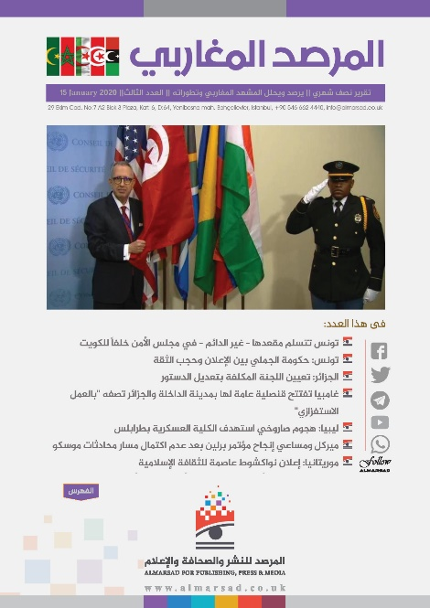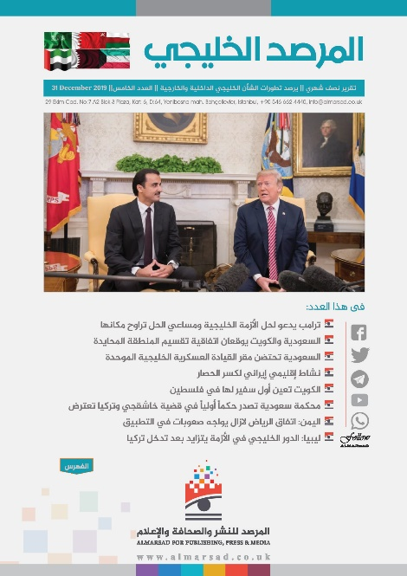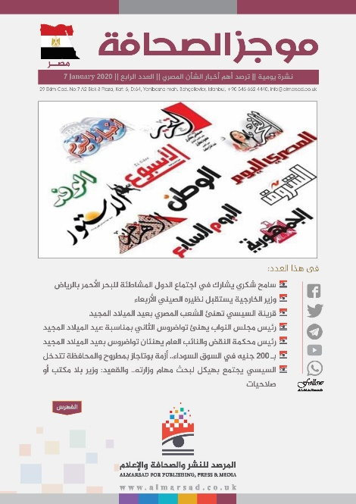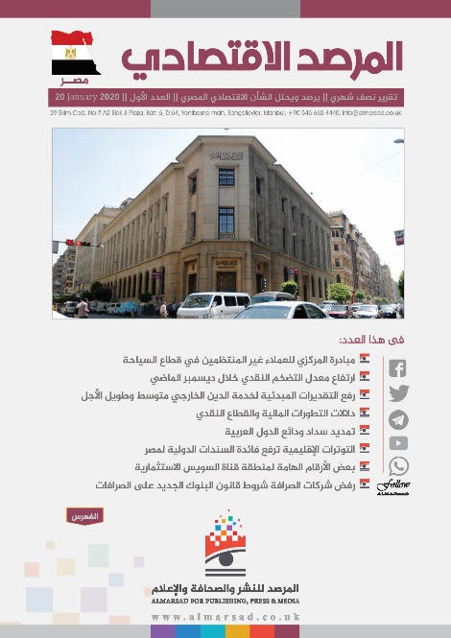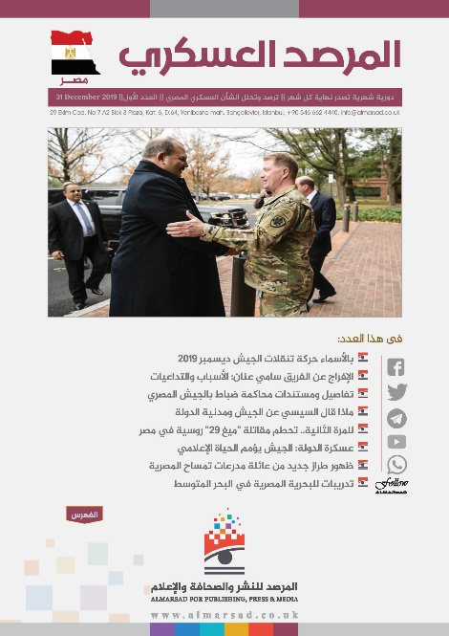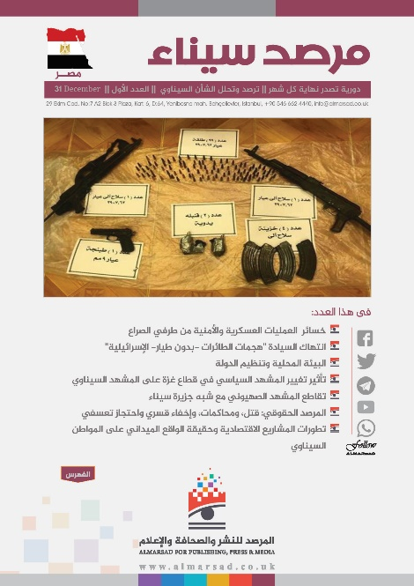

موجز الصحافة

نشرة يومية ترصد بإيجاز أهم أخبار المشهد المصري في الصحافة، وتنشر روابطها.

**إعداد:**

فريق الرصــد



**"وعى صناع الوعي"**

"خدمـات إعلامية، ومضـامين، وتقـارير رصـدية ومعلومـاتية وتحليلية، وطبع ونشر الكتب"

**بوابات المرصد**

المرصد المصـرى

المرصد التركي

المرصد الإيراني

المرصد الخليجي

مرصد إسرائيل

المرصد المغاربي

**منصات المرصد**

[](https://www.facebook.com/AlMarsad-100191664725346) [*facebook.com/AlMarsad*](https://www.facebook.com/AlMarsad-100191664725346)

*[](https://twitter.com/Almarsad_uk)* [*twitter.com/Almarsad_uk*](https://twitter.com/Almarsad_uk)

*[](https://www.youtube.com/channel/UCaNhH2ZSleyKvaVsOfoA7lQ)* [*Al Marsad*](https://www.youtube.com/channel/UCaNhH2ZSleyKvaVsOfoA7lQ)

* @Al Marsad*

 *+905466624440*

# تطورات السياسة الخارجية

### الكويت تكشف عن "تزوير" 142 شهادة جامعية صدرت من مصر [(عربي21)](https://arabi21.com/story/1480555/%D8%A7%D9%84%D9%83%D9%88%D9%8A%D8%AA-%D8%AA%D9%83%D8%B4%D9%81-%D8%B9%D9%86-%D8%AA%D8%B2%D9%88%D9%8A%D8%B1-142-%D8%B4%D9%87%D8%A7%D8%AF%D8%A9-%D8%AC%D8%A7%D9%85%D8%B9%D9%8A%D8%A9-%D8%B5%D8%AF%D8%B1%D8%AA-%D9%85%D9%86-%D9%85%D8%B5%D8%B1)

كشف رئيس لجنة التحقيق البرلمانية المنبثقة عن لجنة شؤون التعليم في مجلس الأمة الكويتي، حمد المطر، أن اللجنة توصلت إلى وجود 142 مواطناً حصلوا على شهادات مزورة صادرة من عدة جامعات مصرية.

وقال المطر في اجتماع مجلس الأمة بحضور وزير التربية ووزير التعليم العالي والبحث العلمي حمد العدواني، إن اللجنة تؤكد أن الشهادات "مزورة لا وهمية".

وأوضح أن اللجنة بدأت العمل الجدي لكشف ملابسات عمليات التزوير التي بدأت منذ سنوات في الشهادات الجامعية للتوصل إلى الحقيقة كاملة بالأرقام والأسماء والمتورطين، سواء كانوا وافدين أم مواطنين.

### وزير البترول يرأس وفد مصر في اجتماع منظمة أوابك بالكويت [(الشروق)](https://www.shorouknews.com/news/view.aspx?cdate=12122022&id=44019405-03cc-475b-9a13-0eb76087c985)

ترأس طارق الملا وزير البترول والثروة المعدنية، وفد مصر المشارك في المؤتمر الوزاري الـ 109 لمجلس وزراء منظمة الأقطار العربية المصدرة للبترول (أوابك)، الذى عقد صباح اليوم في دولة الكويت وبمشاركة وزراء البترول والطاقة بالدول الأعضاء الكويت والسعودية والإمارات والجزائر والعراق وقطر وليبيا والبحرين وأمين عام المنظمة علي سبت بن سبت.

### ما أهمية الوثائق البريطانية السرية عن سد النهضة لمصر والسودان؟ [(عربي21)](https://arabi21.com/story/1480532/%D9%85%D8%A7-%D8%A3%D9%87%D9%85%D9%8A%D8%A9-%D8%A7%D9%84%D9%88%D8%AB%D8%A7%D8%A6%D9%82-%D8%A7%D9%84%D8%A8%D8%B1%D9%8A%D8%B7%D8%A7%D9%86%D9%8A%D8%A9-%D8%A7%D9%84%D8%B3%D8%B1%D9%8A%D8%A9-%D8%B9%D9%86-%D8%B3%D8%AF-%D8%A7%D9%84%D9%86%D9%87%D8%B6%D8%A9-%D9%84%D9%85%D8%B5%D8%B1-%D9%88%D8%A7%D9%84%D8%B3%D9%88%D8%AF%D8%A7%D9%86)

حملت وثائق بريطانية تعود إلى أكثر من 3 عقود، بشأن نوايا إثيوبيا في إنشاء مشروعات مائية على النيل الأزرق شريان الحياة لنهر النيل بعض المفاجآت التي تتعلق بالأسباب الكامنة وراء إصرارها على إنشاء سد النهضة، الذي تنظر إليه مصر والسودان بريبة شديدة.

وأثار نشر الوثائق العديد من التساؤلات حول توقيت نشرها الآن بعد اقتراب انتهاء بناء السد الأضخم في أفريقيا، بالقرب من الحدود السودانية، وأهمية تلك المعلومات التي تنشر لأول مرة حول نوايا الدولة الإثيوبية، وما مدى استفادة مصر منها مستقبلا في أي محادثات مستقبلية في ظل جمود المفاوضات بين الجوانب الثلاثة.

### منح رانيا المشاط جائزة وزيرة التعاون الدولي الأكثر تميزا في إفريقيا لعام 2022 [(الشروق)](https://www.shorouknews.com/news/view.aspx?cdate=13122022&id=a395737e-407d-4ac7-b0a7-71b419c87b1e)

تسلمت وزيرة التعاون الدولي الدكتورة رانيا المشاط، جائزة "وزيرة التعاون الدولي الأكثر تميزًا في أفريقيا لعام 2022"، وهي الجائزة المُقدمة من جامعة جورج واشنطن – معهد الدراسات الإفريقية بالمشاركة مع مبادرة GE7، وذلك خلال حفل تكريم رفيع المستوى للقادة الأفارقة الأكثر تأثيرًا لعام 2022 عُقد بالعاصمة الأمريكية واشنطن، بالتوازي مع فعاليات القمة الأمريكية الإفريقية الثانية التي تستضيفها الولايات المتحدة الأمريكية بحضور الرئيس الأمريكي وقادة دول أفريقيا.

# تطورات السياسة الداخلية

### السيسي يوجه بإسراع خطوات التغذية الكهربائية لمشروع «الدلتا الجديدة» [(بوابة الأخبار)](https://akhbarelyom.com/news/newdetails/3964125/1/%D8%A7%D9%84%D8%B1%D8%A6%D9%8A%D8%B3-%D8%A7%D9%84%D8%B3%D9%8A%D8%B3%D9%8A-%D9%8A%D9%88%D8%AC%D9%87-%D8%A8%D8%A5%D8%B3%D8%B1%D8%A7%D8%B9-%D8%AE%D8%B7%D9%88%D8%A7%D8%AA-%D8%A7%D9%84%D8%AA%D8%BA%D8%B0%D9%8A%D8%A9-)

اجتمع السيسي، مع مصطفى مدبولي رئيس مجلس الوزراء، والدكتور محمد شاكر وزير الكهرباء والطاقة المتجددة، واللواء أمير سيد أحمد مستشار السيسي للتخطيط العمراني، واللواء أ.ح وليد أبو المجد مدير عام جهاز مشروعات الخدمة الوطنية للقوات المسلحة، والعقيد طيار بهاء الدين الغنام مدير جهاز مستقبل مصر للتنمية المستدامة.

ووجه السيسي بالإسراع في خطوات استكمال التغذية الكهربائية الإضافية للمشروع القومي العملاق "الدلتا الجديدة".

### «إسكان النواب» توافق على المادة 6 من قانون التصالح في مخالفات البناء [(بوابة الأخبار)](https://akhbarelyom.com/news/newdetails/3964090/1/-%D8%A5%D8%B3%D9%83%D8%A7%D9%86-%D8%A7%D9%84%D9%86%D9%88%D8%A7%D8%A8-%D8%AA%D9%88%D8%A7%D9%81%D9%82-%D8%B9%D9%84%D9%89-%D8%A7%D9%84%D9%85%D8%A7%D8%AF%D8%A9-6-%D9%85%D9%86-%D9%82%D8%A7%D9%86%D9%88)

وافقت اللجنة المشتركة من الاسكان والادارة المحلية بمجلس النواب على تعديلات المادة مادة (٦) من قانون التصالح في مخالفات البناء وتنص على يقدم طلب التصالح إلى الجهة الإدارية المختصة خلال مدة لا تجاوز ستة أشهر من تاريخ العمل باللائحة التنفيذية لهذا القانون، وذلك بعد سداد رسم فحص لا يجاوز خمسة آلاف جنيه، وسداد مقابل جدية التصالح وتقنين الأوضاع بنسبة لا تجاوز 25% منه، وتحدد اللائحة التنفيذية لهذا القانون فئات الرسم ونسب مقابل جدية التصالح وتقنين الأوضاع.

### «الشيوخ» يوافق مبدئيا على مشروع قانون «إنشاء صندوق مصر الرقمية» [(بوابة الأهرام)](https://gate.ahram.org.eg/News/3875942.aspx)

وافق مجلس الشيوخ مبدئيا برئاسة المستشار عبد الوهاب عبد الرازق على مشروع القانون المقدم من الحكومة لإنشاء "صندوق مصر الرقمية".

وارتكزت فلسفة مشروع القانون على أن الدولة تتبنى منذ ما يقرب من ثلاث سنوات مشروعًا لبناء قواعد بيانات متكاملة لمصر من خلال الربط بين 60 قاعدة بيانات في قطاعات الدولة المختلفة، ‏بهدف رقمنة أكثر من 20 خدمة حكومية وإتاحتها من خلال قنوات مختلفة لبناء مصر الرقمية.

### خبير اقتصادي عن اشتراط موافقة الأمن على مزاولة 83 نشاطًا: احذروا غضب العاطلين والجوعى ويكفينا المئات من المصانع المعطلة [(درب)](https://daaarb.com/%d8%ae%d8%a8%d9%8a%d8%b1-%d8%a7%d9%82%d8%aa%d8%b5%d8%a7%d8%af%d9%8a-%d8%b9%d9%86-%d8%a7%d8%b4%d8%aa%d8%b1%d8%a7%d8%b7-%d9%85%d9%88%d8%a7%d9%81%d9%82%d8%a9-%d8%a7%d9%84%d8%a3%d9%85%d9%86-%d8%b9%d9%84/)

علق هاني توفيق، الخبير الاقتصادي، على قرار اشتراط موافقة الأمن على 83 نشاطًا.

وقال توفيق: “قانون جديد: ٨٣ نشاطاً، معظمها بسيط، تتطلب موافقة أمنية قد تستغرق عدة أشهر، فى حين كان يمكن الاكتفاء بمجرد الإخطار”.

وأضاف: “أقول للنواب مصدري هذه القوانين الاستفزازية فى هذا الوقت العصيب: احذروا غضب العاطلين والجوعى، ويكفينا المئات من المصانع المعطلة”.

### قانون مثير للجدل يضع ملايين المصريين أمام المراجعات الأمنية [(عربي21)](https://arabi21.com/story/1480573/%D9%82%D8%A7%D9%86%D9%88%D9%86-%D9%85%D8%AB%D9%8A%D8%B1-%D9%84%D9%84%D8%AC%D8%AF%D9%84-%D9%8A%D8%B6%D8%B9-%D9%85%D9%84%D8%A7%D9%8A%D9%8A%D9%86-%D8%A7%D9%84%D9%85%D8%B5%D8%B1%D9%8A%D9%8A%D9%86-%D8%A3%D9%85%D8%A7%D9%85-%D8%A7%D9%84%D9%85%D8%B1%D8%A7%D8%AC%D8%B9%D8%A7%D8%AA-%D8%A7%D9%84%D8%A3%D9%85%D9%86%D9%8A%D8%A9)

قررت الحكومة المصرية، الأحد، تطبيق قانون مثير للجدل يتعلق بترخيص "المحلات"، وسط مخاوف ملايين المصريين البسطاء من تطبيق بند المراجعات الأمنية لسجلهم الجنائي والسياسي، مع انتقادات لتقديرات الرسوم الكبيرة التي قد تضطرهم لغلق أنشطتهم.

### رئيس “الإدارة المحلية” بالبرلمان: لدينا 2.8 مليون طلب تصالح بينها 920 ألف خارج نطاق التصالح.. هنعمل فيهم أية؟ [(درب)](https://daaarb.com/%d8%b1%d8%a6%d9%8a%d8%b3-%d8%a7%d9%84%d8%a5%d8%af%d8%a7%d8%b1%d8%a9-%d8%a7%d9%84%d9%85%d8%ad%d9%84%d9%8a%d8%a9-%d8%a8%d8%a7%d9%84%d8%a8%d8%b1%d9%84%d9%85%d8%a7%d9%86-%d9%84%d8%af%d9%8a%d9%86/)

كشف النائب أحمد السجيني، رئيس لجنة الإدارة المحلية بمجلس النواب، تفاصيل مناقشات مشروع قانون التصالح في مخالفات البناء، وقال السجيني: “طالبنا الحكومة بتفنيد وتقسيم الـ 2.8 مليون طلب تصالح التي قدمها المواطنين خلال الفترة السابقة، وكم عدد طلبات القرى وكذلك بالنسبة للمدن، والطلبات التي توجد خارج نطاق التصالح

وتابع: المسألة كانت كاشفة، لما نعرف إن فيه 154 ألف طلب بناء مخالف على أراضي الآثار، و115 ألف طلب بناء مخالف على حرم الطرق، و245 ألف طلب بناء مخالف على أراضي ولاية الري.

### مشيرة خطاب: الزيادة السكانية أكبر انتهاك لحقوق الإنسان في مصر [(الشروق)](https://www.shorouknews.com/news/view.aspx?cdate=12122022&id=1ad53fd9-02c7-4271-b485-5bebf9ceec89)

قالت السفيرة مشيرة خطاب، رئيسة المجلس القومي لحقوق الإنسان، إن الزيادة السكانية في شكلها الراهن، أكبر انتهاك لحقوق الإنسان في مصر، مناشدة الدولة تطبيق القانون، لمواجهة تلك الظاهرة.

ولفتت إلى أن «الدولة تغض الطرف عن الأشخاص الذين ينجبون 10 أطفال بدلًا من طفل أو اثنين»، معقبة: «كل يوم بنشوف إنجازات وافتتاحات على التليفزيون، لكن هل معقول نزيد ربع مليون في 56 يومًا؟».

# تطورات المشهد الاقتصادي

### الاحصاء: 14.4 مليار دولار قيمة واردات مصر من الصين في 2021 [(بوابة الأخبار)](https://akhbarelyom.com/news/newdetails/3964102/1/%D8%A7%D9%84%D8%A7%D8%AD%D8%B5%D8%A7%D8%A1-144-%D9%85%D9%84%D9%8A%D8%A7%D8%B1-%D8%AF%D9%88%D9%84%D8%A7%D8%B1-%D9%82%D9%8A%D9%85%D8%A9-%D9%88%D8%A7%D8%B1%D8%AF%D8%A7%D8%AA-%D9%85%D8%B5%D8%B1-)

كشف تقرير الجهاز المركزي للتعبئة العامة والإحصاء عن التجارة الخارجية أن إجمالي قيمـة واردات مصر من دول شرق آسيــا سجلت 25.8 مليار دولار عام 2021 مقابل 20.8 مليار دولار عام 2020 بنسبة زيـــادة قـدرها 24.3٪.

أوضح التقرير أن جمهوريـة الصين الشعبيـة جاءت في المرتبة الأولــى للواردات حيث بلغــت قيمتهـا 14.4مليار دولار عـام 2021 مقابــل 11.7 مليار دولار عـام 2020 بنسبــة زيادة قدرها 23.4٪،

### التعاون الدولي: 10 ملايين يورو من الاتحاد الأوروبى لدعم برنامج «حقوق المواطن» [(بوابة الأخبار)](https://akhbarelyom.com/news/newdetails/3963395/1/%D8%A7%D9%84%D8%AA%D8%B9%D8%A7%D9%88%D9%86-%D8%A7%D9%84%D8%AF%D9%88%D9%84%D9%89-10-%D9%85%D9%84%D8%A7%D9%8A%D9%8A%D9%86-%D9%8A%D9%88%D8%B1%D9%88-%D9%85%D9%86-%D8%A7%D9%84%D8%A7%D8%AA%D8%AD%D8%A7%D8%AF)

شاركت وزارة التعاون الدولي اليوم فى الحفل الذي نظمه المجلس القومي لحقوق الانسان والذي تم خلاله توقيع اتفاق التعاون بين المجلـس القومي لحقـوق الإنسـان والاتحاد الاوروبي (European Union in Egypt) وذلك في ضوء الشراكات الدولية لمصر ومئوية الدكتور بطرس بطرس غالى، ومن ضمن شراكات الوزارة كان برنامج "حقوق المواطن" الممول من الاتحاد الاوروبي بمبلغ 10 مليون يورو، وبين المستفيدين منه المجلس القومي لحقوق الانسان. وتتجاوز محفظة التعاون الإنمائي الجارية مع الاتحاد الأوروبي نحو مليار يورو.

### السيسي يتابع جهود التعاون مع مجموعة "أورانج" العالمية [(بوابة الأهرام)](https://gate.ahram.org.eg/News/3876380.aspx)

استقبل السيسي اليوم كريستال هيدمان المدير التنفيذي لمجموعة "أورانج" العالمية للاتصالات، وذلك بحضور عمرو طلعت وزير الاتصالات وتكنولوجيا المعلومات، إلى جانب ياسر شاكر المدير التنفيذي لشركة "أورانج مصر"، وجيروم هينيك المدير التنفيذي لأورانج للشرق الأوسط وإفريقيا.

تناول اللقاء "استعراض جهود التعاون المشترك مع مجموعة "أورانج" العالمية في قطاع الاتصالات وتكنولوجيا المعلومات".

### «العاملين بالقطاع الخاص» تطالب بإقرار 3 آلاف جنيه الحد الأدنى للأجور [(الوطن)](https://www.elwatannews.com/news/details/6370844)

طالب شعبان خليفة رئيس نقابة العاملين بالقطاع الخاص، بسرعة دعوة المجلس القومي للأجور للانعقاد لإقرار 3 آلاف جنيه كحد أدنى للأجور مساواة بما تمّ إقراره للعاملين، تنفيذا لتوجيهات السيسي بما تم إقرار بالقطاع العام، إلى جانب إقرار علاوة استثنائية بحد أدنى 300 جنيه ودون حد أقصى.

### عضو شعبة المستوردين: نقص العملة السبب الرئيسي لعدم الإفراج عن البضائع [(الشروق)](https://www.shorouknews.com/news/view.aspx?cdate=12122022&id=ee7af714-ff16-4df5-a501-def26435cc64)

قال أحمد شيحة، عضو شعبة المستوردين بالغرفة التجارية، إن «تدبير العملة العامل الأساسي في عدم خروج البضائع من الموانئ»، مشيرًا إلى أن الشعبة كانت تنتظر الإفراج عن البضائع، تطبيقًا لوعد البنك المركزي خلال الشهرين الماضيين.

وأضاف، أن «نقص العملة السبب الرئيسي لعدم الإفراج عن البضائع بالقدر الذي توقعته الشعبة»، منوهًا إلى أن الأمر «له آثار سلبية كثيرة».

### التراجع يعصف بـ 170 سهم مصري والخسائر 28 مليار.. والبورصة تفقد ما يزيد عن 300 نقطة [(درب)](https://daaarb.com/%d8%a7%d9%84%d8%aa%d8%b1%d8%a7%d8%ac%d8%b9-%d9%8a%d8%b9%d8%b5%d9%81-%d8%a8%d9%80170-%d8%b3%d9%87%d9%85-%d9%85%d8%b5%d8%b1%d9%8a-%d9%88%d8%a7%d9%84%d8%ae%d8%b3%d8%a7%d8%a6%d8%b1-28-%d9%85%d9%84%d9%8a/)

اتسعت خسائر سوق الأسهم المصرية خلال تعاملات، اليوم الاثنين، عقب التحول المفاجئ منتصف تعاملات الأحد لتفقد بورصة خلال ما يزيد عن 300 نقطة.

وكانت البورصة المصرية استهلت تعاملات أمس الأحد على ارتفاعات جماعية وقوية وصلت بالمؤشر الرئيسي إلى أعلى مستوياته منذ 2019، قبل أن تتحول السوق فجأة صوب التراجع، وتفقد 18 مليار جنيه مقارنة بقمة أمس الأحد.

### ارتفاع سعر الدولار رسميًا [(المصري اليوم)](https://www.almasryalyoum.com/news/details/2766210)

ارتفعت أسعار الدولار اليوم في البنوك، وارتفعت أيضًا متوسطات أسعار العملات الأجنبية خلال تعاملات البنوك، وفق بيان البنك المركزي عن تعاملات اليوم الإثنين 12 ديسمبر 2022، وأيضًا نشرة أسعار صرف العملات مساء اليوم في البنك الأهلي المصري، وارتفع متوسط سعر الدولار الرسمي اليوم المعلن من البنك المركزي، نحو 3 قروش.

### الصندوق السعودي ينتهى من شراء المصرف المتحد المصرى [(الشروق)](https://nabd.com/s/107814494-d7a124/%D8%A7%D9%84%D8%B5%D9%86%D8%AF%D9%88%D9%82-%D8%A7%D9%84%D8%B3%D8%B9%D9%88%D8%AF%D9%8A-%D9%8A%D9%86%D8%AA%D9%87%D9%89-%D9%85%D9%86-%D8%B4%D8%B1%D8%A7%D8%A1-%D8%A7%D9%84%D9%85%D8%B5%D8%B1%D9%81-%D8%A7%D9%84%D9%85%D8%AA%D8%AD%D8%AF)

انتهى صندوق الاستثمارات العامة السعودي من شراء المصرف المتحد المملوك بالكامل للبنك المركزي المصرى بعد انتهاء الصندوق من الفحص النافي للجهالة، تبعا لتصريحات مصادر مطلعة

أضافت المصادر لـ«مال وأعمال ــ الشروق» أن البنك المركزي المصرى وافق على العرض المقدم من الصندوق السعودي لشراء كامل اسهم المصرف المتحد كمستثمر استراتيجي، متوقعا الإعلان عن إتمام الصفقة خلال أيام قليلة

# تطورات المحور المجتمعي

## الإعلام

### محمود سعد: سأعود لتقديم برنامجي «باب الخلق» على قناة النهار في النصف الأول من يناير المقبل [(درب)](https://daaarb.com/%d9%85%d8%ad%d9%85%d9%88%d8%af-%d8%b3%d8%b9%d8%af-%d8%b3%d8%a3%d8%b9%d9%88%d8%af-%d9%84%d8%aa%d9%82%d8%af%d9%8a%d9%85-%d8%a8%d8%b1%d9%86%d8%a7%d9%85%d8%ac%d9%8a-%d8%a8%d8%a7%d8%a8-%d8%a7%d9%84/)

قال الإعلامي محمود سعد، إنه سيعود لتقديم برنامجه “باب الخلق” على قناة النهار في النصف الأول من يناير المقبل، وإنه سيستكمل جولاته في الأماكن المختلفة للتصوير فيها.

## التعليم

### التعليم: 10 يونيو المقبل موعد امتحانات الثانوية العامة 2023 [(اليوم السابع)](https://www.youm7.com/story/2022/12/13/%D8%A7%D9%84%D8%AA%D8%B9%D9%84%D9%8A%D9%85-10-%D9%8A%D9%88%D9%86%D9%8A%D9%88-%D8%A7%D9%84%D9%85%D9%82%D8%A8%D9%84-%D9%85%D9%88%D8%B9%D8%AF-%D8%A7%D9%85%D8%AA%D8%AD%D8%A7%D9%86%D8%A7%D8%AA-%D8%A7%D9%84%D8%AB%D8%A7%D9%86%D9%88%D9%8A%D8%A9-%D8%A7%D9%84%D8%B9%D8%A7%D9%85%D8%A9-2023/6008754)

أصدر رضا حجازي وزير التربية والتعليم، كتابًا دوريًا بشأن مواعيد عقد الامتحانات لصفوف النقل والثانوية العامة والدبلومات الفنية للعام الدراسي 2022/2023، ونص الكتاب اعلى أن تبدأ امتحانات الفصل الدراسي الثاني لطلاب صفوف النقل والشهادة الإعدادية بداية من يوم السبت الموافق 6 مايو 2023، على أن تكون مواعيد امتحانات الدبلومات الفنية بداية من يوم السبت الموافق 27 مايو 2023، كما تقرر أن تكون مواعيد امتحانات طلاب شهادة إتمام الدراسة الثانوية العامة بداية من يوم السبت الموافق 10 يونيو 2023.

## السياحة

### مصر تسلم الصين والعراق والسعودية والأردن 176 قطعة أثرية.. ضبطت قبل تهريبها [(الوطن)](https://www.elwatannews.com/news/details/6370965)

شهد المتحف المصري بالتحرير تسليم وزارة السياحة والآثار 176 أثرية ضُبطت قبل تهريبها عبر المنافذ المصرية، والقطع تعود لحضاراتٍ عدة، وتم تسليمها إلى عدد من ممثلي سفارات الأردن والصين والسعودية والعراق منها 123 قطعة أثرية تعود للسعودية، و33 قطعة للصين، و10 قطع للأردن والعراق أغلبها عملات نقدية.

وقال الدكتور مصطفى وزيري الأمين العام للمجلس الأعلى للآثار، إن تلك لم تكن المرة الأولى التي تقوم فيها مصر باعادة تراث اثري ينتمي لدولة أخرى ففي الوقت الذي تحافظ فيه مصر على تاريخها وتراثها تحافظ ايضا على تاريخ وحضارة الدول الأخرى

# تطورات المشهد العسكري

### الفريق أسامة عسكر يعود إلى أرض الوطن بعد انتهاء زيارته الرسمية لبوروندى [(اليوم السابع)](https://www.youm7.com/story/2022/12/9/%D8%A7%D9%84%D9%81%D8%B1%D9%8A%D9%82-%D8%A3%D8%B3%D8%A7%D9%85%D8%A9-%D8%B9%D8%B3%D9%83%D8%B1-%D9%8A%D8%B9%D9%88%D8%AF-%D8%A5%D9%84%D9%89-%D8%A3%D8%B1%D8%B6-%D8%A7%D9%84%D9%88%D8%B7%D9%86-%D8%A8%D8%B9%D8%AF-%D8%A7%D9%86%D8%AA%D9%87%D8%A7%D8%A1-%D8%B2%D9%8A%D8%A7%D8%B1%D8%AA%D9%87/6005045)

عاد إلى أرض الوطن، الفريق أسامة عسكر رئيس أركان حرب القوات المسلحة، وذلك بعد انتهاء زيارته الرسمية إلى جمهورية بوروندى، ترأس خلالها مع الفريق أول/ بريم نيونجابو رئيس قوات الدفاع الوطنى البوروندى، الجلسة الختامية للاجتماع الثانى للجنة العسكرية المصرية البوروندية.

### تكريم الفريق البحثي لكلية الطب بالقوات المسلحة للهندسة الوراثية «IGEM» [(بوابة الأخبار)](https://akhbarelyom.com/news/newdetails/3963718/1/%D8%AA%D9%83%D8%B1%D9%8A%D9%85-%D8%A7%D9%84%D9%81%D8%B1%D9%8A%D9%82-%D8%A7%D9%84%D8%A8%D8%AD%D8%AB%D9%8A-%D9%84%D9%83%D9%84%D9%8A%D8%A9-%D8%A7%D9%84%D8%B7%D8%A8-%D8%A8%D8%A7%D9%84%D9%82%D9%88%D8%A7%D8%AA-%D8%A7)

حصل الفريق البحثي لكلية الطب بالقوات المسلحة على الميدالية الذهبية فضلاً على تقييمه ضمن أفضل 5 فرق فى مجال السلامة البيولوجية وذلك بالمسابقة العالمية للهندسة الوراثية "IGEM" التى أقيمت بمدينة باريس بفرنسا، بمشاركة أكثر من (7) آلاف طالب يمثلون (350) فريق بحثى لعدد (46) دولة على مستوى العالم للمنافسة على إيجاد الحلول العلمية غير التقليدية باستخدام أحدث تقنيات الهندسة الوراثية والبيولوجيا التخليقية فى مجالات التشخيص والعلاج لمختلف الأمراض.

### وزير الإنتاج الحربي: مصر نجحت في مد جسور الثقة والتقارب مع زامبيا [‏‏(بوابة الأخبار)](https://akhbarelyom.com/news/newdetails/3963620/1/%D9%88%D8%B2%D9%8A%D8%B1-%D8%A7%D9%84%D8%A5%D9%86%D8%AA%D8%A7%D8%AC-%D8%A7%D9%84%D8%AD%D8%B1%D8%A8%D9%8A-%D9%85%D8%B5%D8%B1-%D9%86%D8%AC%D8%AD%D8%AA-%D9%81%D9%8A-%D9%85%D8%AF-%D8%AC%D8%B3%D9%88%D8%B1-)

استقبل المهندس محمد صلاح الدين مصطفى وزير الدولة للإنتاج الحربي، فيلكس موتاتي وزير العلوم والتكنولوجيا الزامبي والوفد المرافق له من ممثلي عدد من الشركات الزامبية وكذا وفد غرفة صناعة تكنولوجيا المعلومات والاتصالات المصرية "CIT"، لبحث سبل التعاون المشترك وجاء ذلك بمقر ديوان عام وزارة الإنتاج الحربي.

### خبير في أمراض الكلى بالمجمع الطبي للقوات المسلحة بالإسكندرية

### [(الهيئة الوطنية للإعلام)](https://www.maspero.eg/science-and-technology/2022/12/11/311756/%D8%AE%D8%A8%D9%8A%D8%B1-%D9%81%D9%89-%D8%A3%D9%85%D8%B1%D8%A7%D8%B6-%D8%A7%D9%84%D9%83%D9%84%D9%89-%D8%A8%D8%A7%D9%84%D9%85%D8%AC%D9%85%D8%B9-%D8%A7%D9%84%D8%B7%D8%A8%D9%89-%D9%84%D9%84%D9%82%D9%88%D8%A7%D8%AA-%D8%A7%D9%84%D9%85%D8%B3%D9%84%D8%AD%D8%A9-%D8%A8%D8%A7%D9%84%D8%A5%D8%B3%D9%83%D9%86%D8%AF%D8%B1%D9%8A%D8%A9)

يستضيف المجمع الطبي للقوات المسلحة بالإسكندرية الاستاذ الدكتور محسن القوصي استشاري امراض الكلي بالمملكة المتحدة. وأضاف بيان للمتحدث العسكري اليوم الاحد ان ذلك في الفترة من 19 وحتي 29 ديسمبر الجاري

### خبير عالمي في الأشعة التداخلية وقسطرة المخ بمجمع الجلاء العسكري [(الوطن)](https://www.elwatannews.com/news/details/6370298)

يستضيف مجمع الجلاء الطبي للقوات المسلحة، الدكتور محمد عجور «إنجليزي الجنسية»، مستشار الأشعة التداخلية وقسطرة المخ العلاجية والجهاز العصبي بمستشفى رويال بلندن، وذلك خلال المدة من 18 وحتى 22 ديسمبر الجاري.

# تطورات المشهد الأمني

### رامي شعث يقاضي النظام المصري أمام لجنة أفريقية لحقوق الإنسان [(عربي21)](https://arabi21.com/story/1480565/%D8%B1%D8%A7%D9%85%D9%8A-%D8%B4%D8%B9%D8%AB-%D9%8A%D9%82%D8%A7%D8%B6%D9%8A-%D8%A7%D9%84%D9%86%D8%B8%D8%A7%D9%85-%D8%A7%D9%84%D9%85%D8%B5%D8%B1%D9%8A-%D8%A3%D9%85%D8%A7%D9%85-%D9%84%D8%AC%D9%86%D8%A9-%D8%A3%D9%81%D8%B1%D9%8A%D9%82%D9%8A%D8%A9-%D9%84%D8%AD%D9%82%D9%88%D9%82-%D8%A7%D9%84%D8%A5%D9%86%D8%B3%D8%A7%D9%86)

أعلن الناشط السياسي، رامي شعث، تقديم شكوى لدى اللجنة الأفريقية لحقوق الإنسان والشعوب، وذلك على خلفية "الانتهاكات المُمنهجة" التي تعرض لها خلال وبعد فترة اعتقاله في مصر، داعيا قادة العالم إلى إعلان رفضهم لاستمرار انتهاكات حقوق الإنسان التي تقوم بها السلطات المصرية.

جاء ذلك في بيان أصدره شعث، مساء الإثنين، ووصل "عربي21" نسخة منه.

وقال شعث: "في الخامس من تموز/ يوليو 2019، تم اختطافي من منزلي بالقاهرة، وتم تعريض حياتي وحياة أسرتي لهمجية قوات من الشرطة اقتحمت منزلا أعزل بالمدافع الرشاشة في منتصف الليل.

### 500 يوم على اعتقال الزميل ربيع الشيخ في مصر [(الجزيرة)](https://mubasher.aljazeera.net/news/politics/2022/12/12/500-%D9%8A%D9%88%D9%85-%D8%B9%D9%84%D9%89-%D8%A7%D8%B9%D8%AA%D9%82%D8%A7%D9%84-%D8%A7%D9%84%D8%B2%D9%85%D9%8A%D9%84-%D8%B1%D8%A8%D9%8A%D8%B9-%D8%A7%D9%84%D8%B4%D9%8A%D8%AE-%D9%81%D9%8A)

يوافق الثلاثاء 13 ديسمبر مرور 500 يوم على اعتقال الزميل ربيع الشيخ، الصحفي في قناة الجزيرة مباشر، خلال زيارة لعائلته في مصر في الأول من أغسطس 2021، وكانت أجهزة الأمن في مطار القاهرة الدولي قد ألقت القبض على الشيخ فور وصوله لقضاء إجازة قصيرة مع عائلته قادمًا من العاصمة القطرية الدوحة.

### رئيسة القومي لحقوق الإنسان: المفروض منزعلش من النقد.. مفيش على راسنا بطحة [(الشروق)](https://www.shorouknews.com/news/view.aspx?cdate=12122022&id=c5f81e5a-78e2-4d56-8768-dffcbff0c67f)

قالت السفيرة مشيرة خطاب، رئيسة المجلس القومي لحقوق الإنسان، إن «مصر دولة كبيرة ومهمة وتأثيرها أقوى من المتصور»، لافتة إلى أن «ما يحدث في مصر، لا يؤثر فقط على منطقة الشرق الأوسط؛ وإنما في العالم ككل».

وأضافت، أن العالم يرغب في رؤية مصر تسير على الطريق السليم، متابعة: «مش المفروض نزعل من النقد، لما أكون بشتغل وبجتهد والناس تقول دي مش كويسة اعملي دي، أقول شكرًا»، بحسب تعبيرها.

### الداخلية المصرية تكشف خلفيات اختفاء "بلوغر" شهيرة في القاهرة [(عربي21)](https://arabi21.com/story/1480588/%D8%A7%D9%84%D8%AF%D8%A7%D8%AE%D9%84%D9%8A%D8%A9-%D8%A7%D9%84%D9%85%D8%B5%D8%B1%D9%8A%D8%A9-%D8%AA%D9%83%D8%B4%D9%81-%D8%AE%D9%84%D9%81%D9%8A%D8%A7%D8%AA-%D8%A7%D8%AE%D8%AA%D9%81%D8%A7%D8%A1-%D8%A8%D9%84%D9%88%D8%BA%D8%B1-%D8%B4%D9%87%D9%8A%D8%B1%D8%A9-%D9%81%D9%8A-%D8%A7%D9%84%D9%82%D8%A7%D9%87%D8%B1%D8%A9)

كشفت وزارة الداخلية المصرية، خلفيات اختفاء البلوغر الشهيرة هدير عاطف، مع بعض أفراد أسرتها، في وقت قال فيه رواد مواقع التواصل إن عاطف اختطفت من قبل "بلطجية" من منزلها في القاهرة، وقالت الداخلية المصرية إنها أوقفت "البلوغر وزوجها وشقيقته وزوجها"، لقيامهم بالنصب والاحتيال على مواطنين والحصول على مبالغ مالية عقب إيهامهم بامتلاكهم مجموعة شركات تعمل في عدة مجالات، بزعم استثمارها لهم مقابل أرباح مالية.

### أحكام سودانية قاسية بحق 9 معارضين مصريين وقرار بترحيلهم [(عربي21)](https://arabi21.com/story/1480640/%D8%A3%D8%AD%D9%83%D8%A7%D9%85-%D8%B3%D9%88%D8%AF%D8%A7%D9%86%D9%8A%D8%A9-%D9%82%D8%A7%D8%B3%D9%8A%D8%A9-%D8%A8%D8%AD%D9%82-9-%D9%85%D8%B9%D8%A7%D8%B1%D8%B6%D9%8A%D9%86-%D9%85%D8%B5%D8%B1%D9%8A%D9%8A%D9%86-%D9%88%D9%82%D8%B1%D8%A7%D8%B1-%D8%A8%D8%AA%D8%B1%D8%AD%D9%8A%D9%84%D9%87%D9%85)

قالت الشبكة المصرية لحقوق الإنسان، إن محكمة سودانية، أنزلت أحكاما بالمؤبد بحق عدد من المعارضين المصريين، المتواجدين في السودان، والمعتقلين منذ عامين، مع ترحيلهم إلى بلادهم بالتزامن مع وصول وفد أمني مصري.

وأوضحت الشبكة، أن وفدا أمنيا مصريا رفيع المستوى، زار الخرطوم الأحد، وتزامنا مع الزيارة صدرت الأحكام بحق المعارضين، وهي: أربعة بالمؤبد، والسجن عامين لخمسة آخرين، والبراءة لاثنين.

### أكثر من 3 أعوام ونصف.. السلطات المصرية تجدد حبس هشام عبد العزيز [(الجزيرة)](https://mubasher.aljazeera.net/news/politics/2022/12/12/%D8%A3%D9%83%D8%AB%D8%B1-%D9%85%D9%86-3-%D8%A3%D8%B9%D9%88%D8%A7%D9%85-%D9%88%D9%86%D8%B5%D9%81-%D8%A7%D9%84%D8%B3%D9%84%D8%B7%D8%A7%D8%AA-%D8%A7%D9%84%D9%85%D8%B5%D8%B1%D9%8A%D8%A9)

جددت محكمة مصرية، اليوم الاثنين، حبس الزميل هشام عبد العزيز الصحفي بقناة الجزيرة مباشر 45 يومًا إضافيًّا، لتصل مدة حبسه إلى 1316 يومًا حتى الآن.

واعتقل الأمن المصري هشام خلال زيارة عائلية في يونيو 2019، وضمه إلى القضية رقم 1365 لعام 2018 أمن دولة، وقررت النيابة الإفراج عنه بعد ذلك إلا أن السلطات أعادت تدويره من خلال حبسه في القضية رقم 1956 لعام 2019.

### نيابة أمن الدولة تُجدد حبس نجل حسام الغمري 15 يومًا في 6 اتهامات.. والجنادي: ليس له أي نشاط سياسي من قريب أو بعيد [(درب)](https://daaarb.com/%d9%86%d9%8a%d8%a7%d8%a8%d8%a9-%d8%a3%d9%85%d9%86-%d8%a7%d9%84%d8%af%d9%88%d9%84%d8%a9-%d8%aa%d9%8f%d8%ac%d8%af%d8%af-%d8%ad%d8%a8%d8%b3-%d9%86%d8%ac%d9%84-%d8%ad%d8%b3%d8%a7%d9%85-%d8%a7%d9%84%d8%ba/)

قال المحامي نبيه الجنادي، إن نيابة أمن الدولة قررت استمرار حبس يوسف حسام الغمري نجل حسام الغمري 15 يومًا على ذمة التحقيقات، وأضاف، أن النيابة ووجهت له عدة اتهامات، وهي، الانضمام لجماعة إرهابية، وتعمد نشر أخبار وبيانات كاذبة، واستخدام حساب خاص على شبكة المعلومات الدولية يهدف الترويج لأفكار إرهابية، والتحريض على ارتكاب جريمة إرهابية، وارتكاب جريمة من جرائم تمويل الإرهاب، والاشتراك في اتفاق جنائي الغرض منه ارتكاب جريمة إرهابية.

### نيابة أمن الدولة تُجدد حبس الصحفية منال عجرمة.. وكارم يحيى: حالتها الصحية متدهورة وتعاني مضاعفات في العمود الفقري [(درب)](https://daaarb.com/%d9%86%d9%8a%d8%a7%d8%a8%d8%a9-%d8%a3%d9%85%d9%86-%d8%a7%d9%84%d8%af%d9%88%d9%84%d8%a9-%d8%aa%d8%ac%d8%af%d8%af-%d8%ad%d8%a8%d8%b3-%d8%a7%d9%84%d8%b5%d8%ad%d9%81%d9%8a%d8%a9-%d9%85%d9%86%d8%a7%d9%84/)

قال الكاتب الصحفي كارم يحيى، إن نيابة أمن الدولة، جددت، الاثنين، حبس الكاتبة الصحفية منال عجرمة،61 سنة، المحبوسة منذ 1 نوفمبر 2022.

وذكر في اليوم الاثنين: “علمت من الأسرة أن قوات الأمن جلبتها إلى مقر النيابة وهي في حالة صحية متدهورة وتعاني من العمود الفقري”، وأضاف: “للأسف تشددت نيابة أمن الدولة والأمن في الاصرار على حرمانها من حزام الظهر الطبي على الرغم من تقديم شهادات طبية تفيد بحالتها ومضاعفات عملية خطيرة في العمود الفقري تعجزها من حين لآخر عن الحركة، وهكذا يمتد منع الحزام الطبي الضروري لها من سجن القناطر الخيرية لنيابة أمن الدولة والتي لم تسمح أيضا بدخول طعام أو ملابس الشتاء التي تطلبها”.

Contents

تطورات السياسة الخارجية 0

الكويت تكشف عن "تزوير" 142 شهادة جامعية صدرت من مصر (عربي21) 0

وزير البترول يرأس وفد مصر في اجتماع منظمة أوابك بالكويت (الشروق) 0

ما أهمية الوثائق البريطانية السرية عن سد النهضة لمصر والسودان؟ (عربي21) 0

منح رانيا المشاط جائزة وزيرة التعاون الدولي الأكثر تميزا في إفريقيا لعام 2022 (الشروق) 0

تطورات السياسة الداخلية 1

السيسي يوجه بإسراع خطوات التغذية الكهربائية لمشروع «الدلتا الجديدة» (بوابة الأخبار) 1

«إسكان النواب» توافق على المادة 6 من قانون التصالح في مخالفات البناء (بوابة الأخبار) 1

«الشيوخ» يوافق مبدئيا على مشروع قانون «إنشاء صندوق مصر الرقمية» (بوابة الأهرام) 1

خبير اقتصادي عن اشتراط موافقة الأمن على مزاولة 83 نشاطًا: احذروا غضب العاطلين والجوعى ويكفينا المئات من المصانع المعطلة (درب) 1

قانون مثير للجدل يضع ملايين المصريين أمام المراجعات الأمنية (عربي21) 2

رئيس “الإدارة المحلية” بالبرلمان: لدينا 2.8 مليون طلب تصالح بينها 920 ألف خارج نطاق التصالح.. هنعمل فيهم أية؟ (درب) 2

مشيرة خطاب: الزيادة السكانية أكبر انتهاك لحقوق الإنسان في مصر (الشروق) 2

تطورات المشهد الاقتصادي 3

الاحصاء: 14.4 مليار دولار قيمة واردات مصر من الصين في 2021 (بوابة الأخبار) 3

التعاون الدولي: 10 ملايين يورو من الاتحاد الأوروبى لدعم برنامج «حقوق المواطن» (بوابة الأخبار) 3

السيسي يتابع جهود التعاون مع مجموعة "أورانج" العالمية (بوابة الأهرام) 3

«العاملين بالقطاع الخاص» تطالب بإقرار 3 آلاف جنيه الحد الأدنى للأجور (الوطن) 3

عضو شعبة المستوردين: نقص العملة السبب الرئيسي لعدم الإفراج عن البضائع (الشروق) 3

التراجع يعصف بـ 170 سهم مصري والخسائر 28 مليار.. والبورصة تفقد ما يزيد عن 300 نقطة (درب) 4

ارتفاع سعر الدولار رسميًا (المصري اليوم) 4

الصندوق السعودي ينتهى من شراء المصرف المتحد المصرى (الشروق) 4

تطورات المحور المجتمعي 5

الإعلام 5

محمود سعد: سأعود لتقديم برنامجي «باب الخلق» على قناة النهار في النصف الأول من يناير المقبل (درب) 5

التعليم 5

التعليم: 10 يونيو المقبل موعد امتحانات الثانوية العامة 2023 (اليوم السابع) 5

السياحة 5

مصر تسلم الصين والعراق والسعودية والأردن 176 قطعة أثرية.. ضبطت قبل تهريبها (الوطن) 5

تطورات المشهد العسكري 6

الفريق أسامة عسكر يعود إلى أرض الوطن بعد انتهاء زيارته الرسمية لبوروندى (اليوم السابع) 6

تكريم الفريق البحثي لكلية الطب بالقوات المسلحة للهندسة الوراثية «IGEM» (بوابة الأخبار) 6

وزير الإنتاج الحربي: مصر نجحت في مد جسور الثقة والتقارب مع زامبيا ‏‏(بوابة الأخبار) 6

خبير في أمراض الكلى بالمجمع الطبي للقوات المسلحة بالإسكندرية 6

(الهيئة الوطنية للإعلام) 6

خبير عالمي في الأشعة التداخلية وقسطرة المخ بمجمع الجلاء العسكري (الوطن) 6

تطورات المشهد الأمني 7

رامي شعث يقاضي النظام المصري أمام لجنة أفريقية لحقوق الإنسان (عربي21) 7

500 يوم على اعتقال الزميل ربيع الشيخ في مصر (الجزيرة) 7

رئيسة القومي لحقوق الإنسان: المفروض منزعلش من النقد.. مفيش على راسنا بطحة (الشروق) 7

الداخلية المصرية تكشف خلفيات اختفاء "بلوغر" شهيرة في القاهرة (عربي21) 7

أحكام سودانية قاسية بحق 9 معارضين مصريين وقرار بترحيلهم (عربي21) 7

أكثر من 3 أعوام ونصف.. السلطات المصرية تجدد حبس هشام عبد العزيز (الجزيرة) 8

نيابة أمن الدولة تُجدد حبس نجل حسام الغمري 15 يومًا في 6 اتهامات.. والجنادي: ليس له أي نشاط سياسي من قريب أو بعيد (درب) 8

نيابة أمن الدولة تُجدد حبس الصحفية منال عجرمة.. وكارم يحيى: حالتها الصحية متدهورة وتعاني مضاعفات في العمود الفقري (درب) 8



[](https://www.facebook.com/AlMarsad-100191664725346) [*facebook.com/AlMarsad*](https://www.facebook.com/AlMarsad-100191664725346)

*[](https://twitter.com/Almarsad_uk)* [*twitter.com/Almarsad_uk*](https://twitter.com/Almarsad_uk)

* @Al Marsad*

*[](https://www.youtube.com/channel/UCaNhH2ZSleyKvaVsOfoA7lQ)* [*Al Marsad*](https://www.youtube.com/channel/UCaNhH2ZSleyKvaVsOfoA7lQ)

 *+905466624440*



**المرصد للنشر والصحافة والإعلام**

**ALMARSAD FOR PUBLISHING, PRESS & MEDIA**